Atemschutzüberwachung  Checkbox 5+1 Seriell (30158)  Checkbox 5+1 USB V04 (30936)  Checkbox 5+1 USB (30160) | 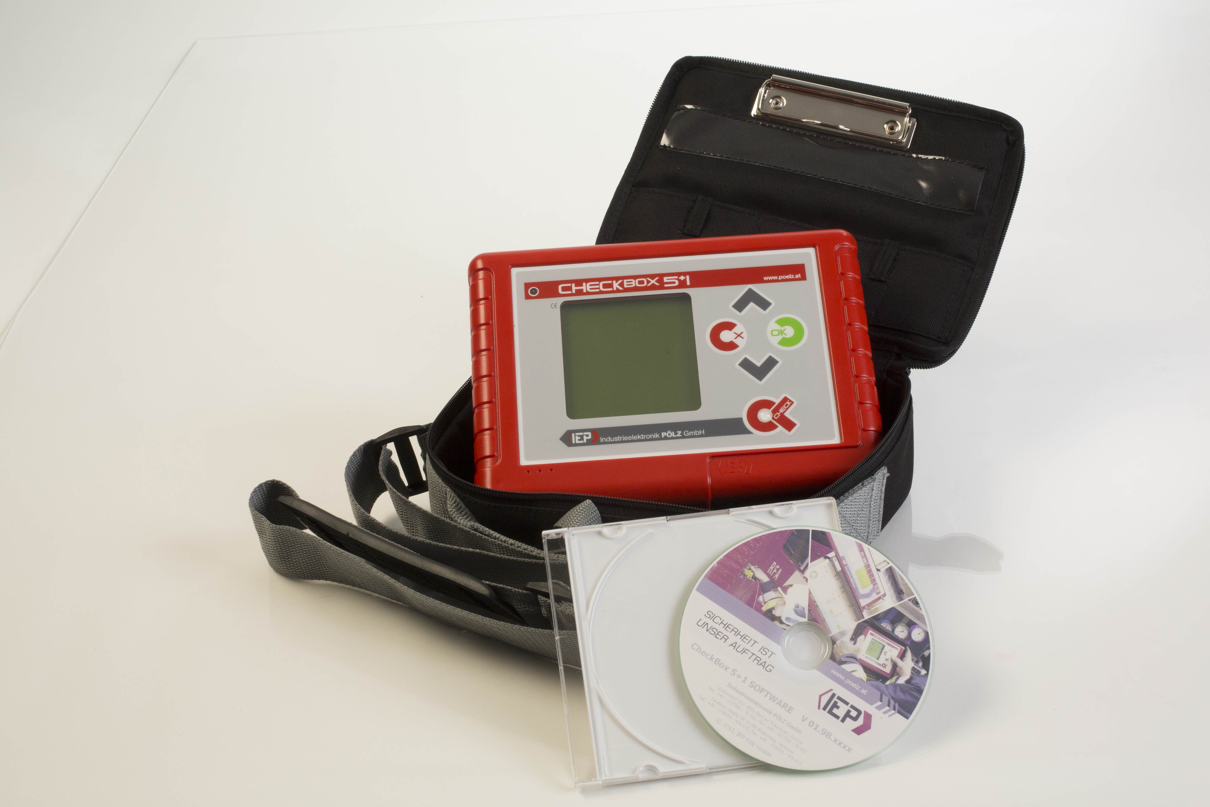

Produkteigenschaften
- Schnelle Einsatzbereitschaft und keine Wartungsarbeiten notwendig.
- Einfache Bedienung durch intuitive Gerätegestaltung und Anwendung.
- Personalisierte Transponder für jeden Atemschutzträger ermöglichen eine schnelle und gezielte Suche nach Vermissten.
- Mit dem PC-Anschluss übertragen Sie die Einsatzprotokolle an einen PC zur Nachbearbeitung und digitalen Archivierung mit der Software Checkbox 5+1 Workbench.
- Die Transponder sind passive Funksender, mit denen sich die Truppmitglieder an der Checkbox anmelden. Die Transponder können über den PC mit den persönlichen Daten des Truppmitgliedes programmiert werden. Neben allgemeinen Informationen können auch Angaben über vorschriftsmäßige Untersuchungen, Übungen oder Unterweisungen hinterlegt werden, die möglicherweise einsatzverhindernd wirken können.
- Mit der Software Checkbox 5+1 Workbench können die Checkboxen Ihrer Organisation mit vielen verschiedenen Einstellungen konfiguriert werden (Alarmintervalle, Einsatzzeiten, Atemschutzflaschentyp, Flaschendruck u.v.m.). Außerdem können Sie Attribute (beispielsweise Einsatzart, Ortsangabe, Funkrufname) frei konfigurieren.
- Die Stromversorgung erfolgt durch zwei redundante, handelsübliche AA-Batteriesets. Automatisches Umschalten auf das zweite Batterieset, wenn eines leer ist.
- Lange Lebensdauer der Batterien durch automatisches Ein- und Ausschalten der Atemschutzüberwachung.

Bestimmungsgemäße Verwendung
Die Checkbox 5+1 ist für die Registrierung und zeitliche Überwachung von Trägern von Atemschutzgeräten vorgesehen.

Technische Daten
Maße (B × H × T) | 220 × 160 × 55 mm
Gewicht | ca. 1 kg
Stromversorgung | 6 V / DC
Batterietyp | AA/LR6, 1,5 V, 1500 mAh
Stromaufnahme | 170 mA
Stromaufnahme mit abgeschalteter  Displaybeleuchtung | 50 mA
Maximale Betriebsdauer | 16 Std.
Durchschnittliche Betriebsdauer | 8 Std.
Zeit für Batteriewechsel (ohne Datenverlust) | 15 Min.
Alarmgeber | max. 90 dB auf 1 m
Umgebungstemperatur | -20 °C / +70 °C
Artikelnummern | Checkbox 5+1 Seriell: 30158  Checkbox 5+1 USB V04: 30936  Checkbox 5+1 USB: 30160

Dieses technische Datenblatt wurde nach bestem Wissen erstellt. Jegliche Vervielfältigung dieser Dokumentation, gleich nach welchem Verfahren – auch auszugsweise, ist ohne vorherige Genehmigung der Firma Industrieelektronik Pölz GmbH untersagt. Dieses technische Datenblatt ist ein Dokument ohne Vertragscharakter. Irrtümer, Druckfehler und Änderungen vorbehalten. © Copyright 2017 Industrieelektronik Pölz GmbHw

